Tillsynsbegäran – information om höga naturvärden och fridlysta arter i avverkningsanmälan A 44390-2025 i Örnsköldsviks kommun

Detta dokument behandlar höga naturvärden i avverkningsanmälan A 44390-2025 i Örnsköldsviks kommun. Denna avverkningsanmälan inkom 2025-09-16 11:49:04 och omfattar 13,0 ha.

Vi begär härmed att Skogsstyrelsen fattar beslut enligt miljöbalken som säkerställer att skogens höga naturvärden bevaras samt säkerställer att EU-lagstiftning efterlevs och att artskyddsbrott förhindras. Vi önskar även ta del av de ställningstaganden och beslut som myndigheterna meddelar till följd av aktuell avverkningsanmälan och föreningens inlaga (se 34 § förvaltningslagen).

Nedan beskrivs fynd av naturvårdsarter och fridlysta arter som gjorts i det avverkningsanmälda området. I BILAGA 1 finns artfakta om fridlysta och rödlistade arter.

# Naturvårdsarter

I avverkningsanmälan har följande 17 naturvårdsarter hittats: rynkskinn (VU), doftskinn (NT), gammelgransskål (NT), granticka (NT), järpe (NT, §4), kolflarnlav (NT), lunglav (NT), reliktbock (NT), rosenticka (NT), spillkråka (NT, §4), talltita (NT, §4), ullticka (NT), vedflamlav (NT), vedskivlav (NT), blodticka (S), stuplav (S) och revlummer (§9). Av dessa är 14 rödlistade. För rödlistade arter har rödlistekategorin angivits inom parentes. Arter som är signalarter enligt Skogsstyrelsen har markerats med (S). För fridlysta arter anges även paragrafen i Artskyddsförordningen som arten är fridlyst enligt.

De påträffade naturvårdsarterna är ett tydligt kvitto på att detta rör sig om en skog med höga naturvärden. I Figur 1 visas en karta över det avverkningsanmälda området, där samtliga fyndplatser för naturvårdsarter som finns registrerade på Artportalen har markerats.

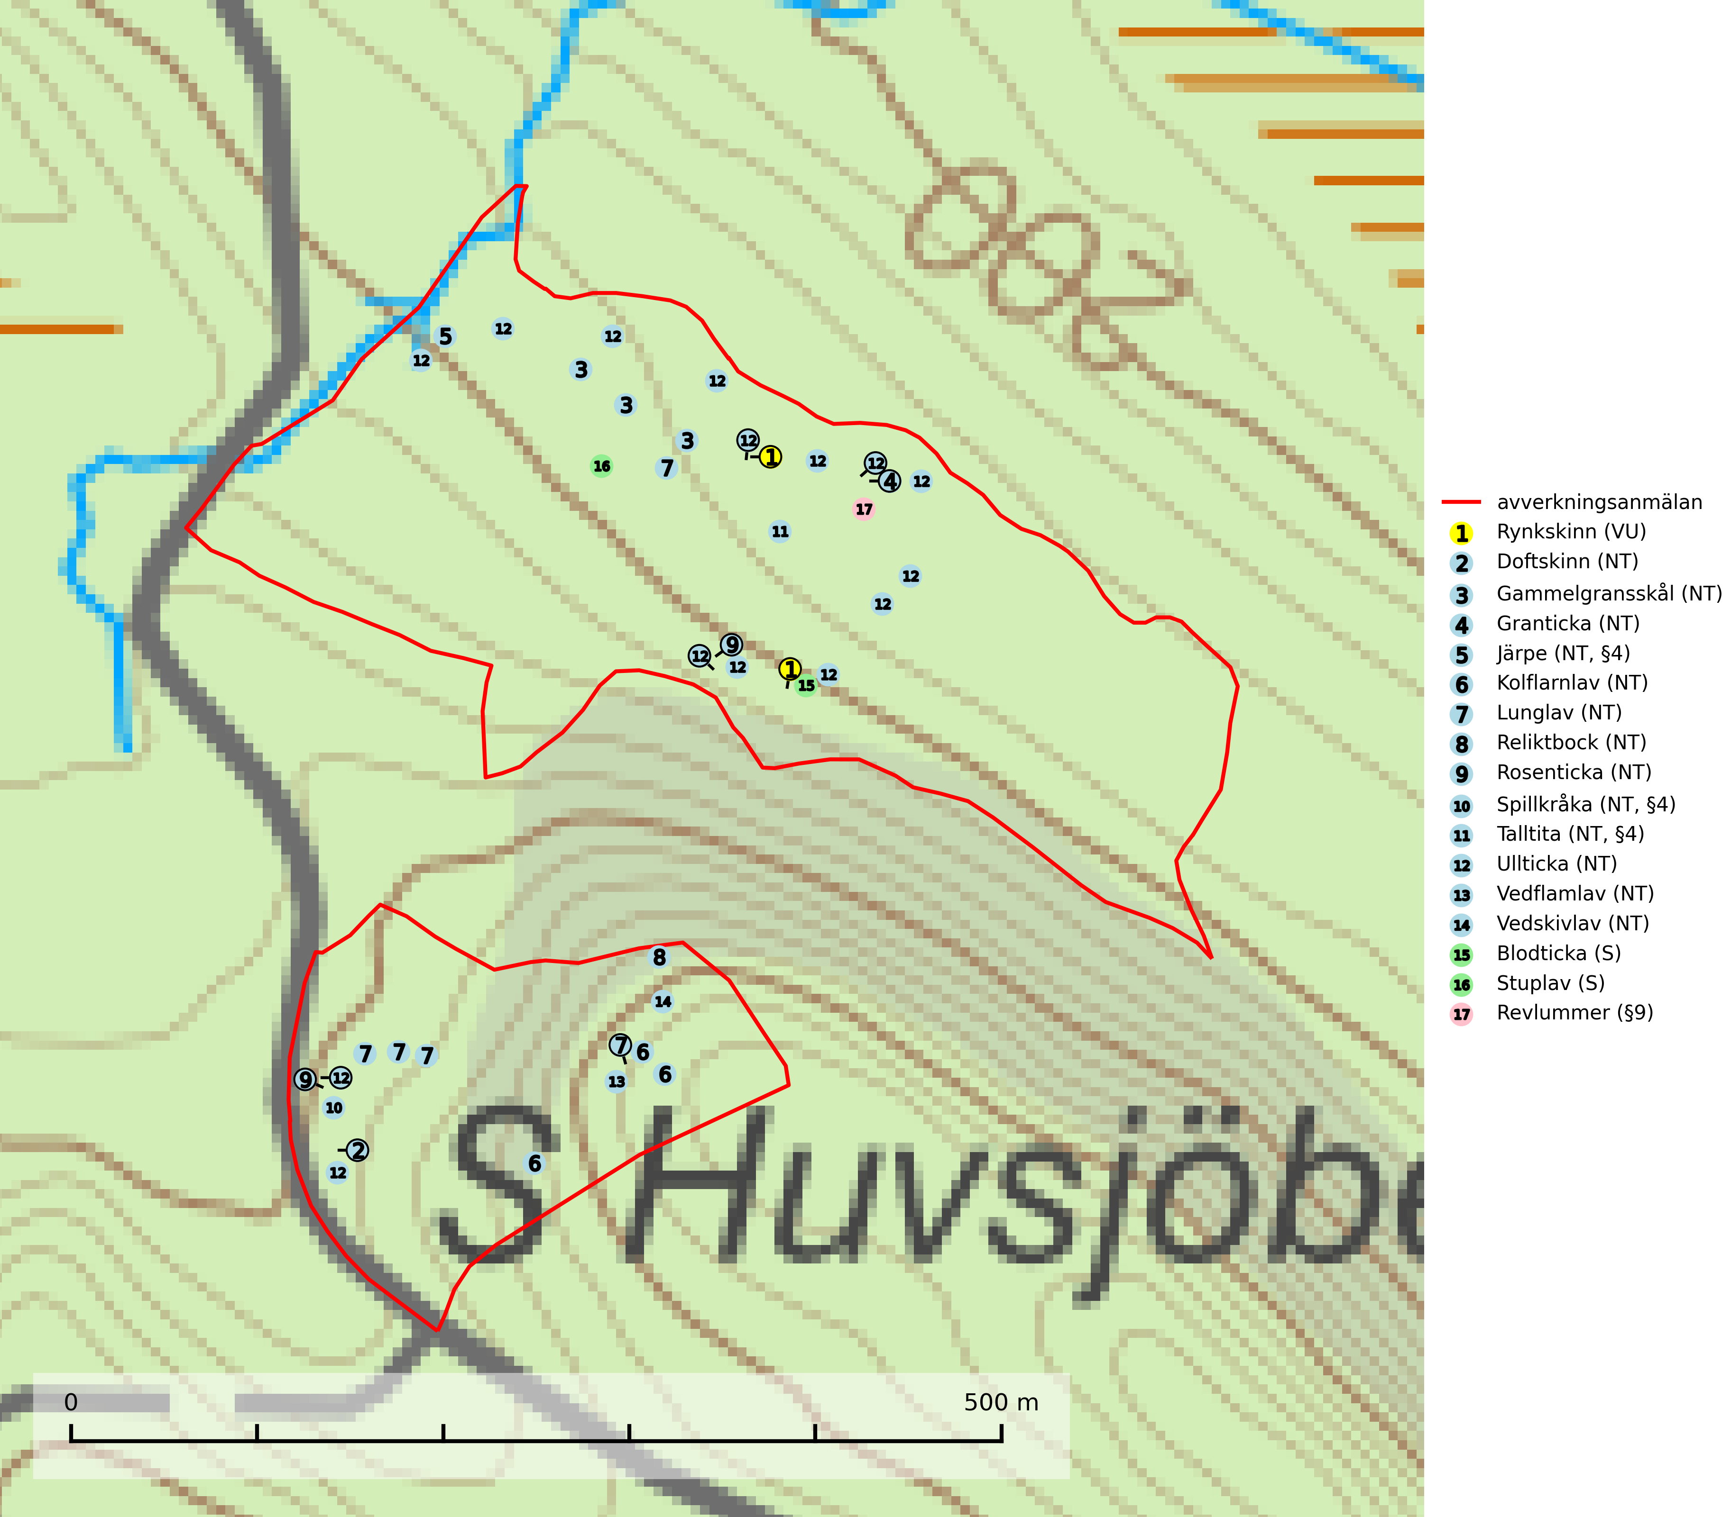

Figur 1. Fyndplatser för naturvårdsarter i det avverkningsanmälda området (röd linje). Markörer utan svart kant är placerade på fyndplatsen. Markörer med svart kant är placerade vid sidan av fyndplatsen och har ett svart streck som visar fyndplatsens exakta position. Kartans mittpunktskoordinat är N 7035012, E 654222 i SWEREF 99 TM.

**Doftskinn (NT)**, rödlistad som nära hotad, är en mycket bra signalart för boreal granskog och indikerar ett gran-skogsekosystem med lång kontinuitet av grova lågor. Arten är placerad i toppen av Skogsstyrelsens värdepyramid för bedömning av skog med höga naturvärden och har klassats som en “urskogsindikator”, då den förekommer med ett tydligt optimum i helt eller nästan helt orörda skogar (Nitare & Skogsstyrelsen, 2019).

**Gammelgransskål (NT)** är en liten skålsvamp som växer på gamla granar med skrovlig bark. Typiska växtplatser är gransumpskog i myrkanter, bäckdråg, bäckraviner och skuggiga bergssluttningar, men också skog på torrare mark kan hysa arten om beståndet har stark naturskogskaraktär. Bestånd med arten bör behandlas som nyckelbiotoper och sparas vid en slutavverkning. Även gallring bör undvikas (SLU Artdatabanken, 2024; Nitare & Skogsstyrelsen, 2019).

**Granticka (NT)** förekommer främst i äldre skogar med naturskogskaraktär, liksom i dimensionsavverkade och plockhuggna skogar. I äldre grannaturskog i norra Sverige är den alltjämt en förhållandevis vanlig karaktärsart, medan den längre söderut blir allt mer sällsynt. I Götaland och delar av Svealand är den en god signalart för skyddsvärda granskogsmiljöer. Arten bedöms ha minskat starkt under senare år på grund av skogsavverkningar, då den framför allt växer i äldre granskog med långvarig grankontinuitet. I urskogsliknande bestånd i norra Sverige kan ibland påträffas den mycket sällsynta tickan grantickeporing (VU), som lever på döda grantickor (SLU Artdatabanken, 2024; Nitare & Skogsstyrelsen, 2019).

**Kolflarnlav (NT)** är brandberoende och växer nästan uteslutande på kolad hård kärnved av tall. Etableringen verkar ske först 100–300 år efter brand och nytt substrat nybildas i mycket begränsad omfattning. Avverkning av tallskog av naturskogskaraktär med spår av återkommande bränder är ett hot och mängden lämplig ved att växa på för arten minskar dels på grund av naturlig nedbrytning men framförallt på grund av att det förstörs i samband med slutavverkningar, gallringar och markberedning. Såväl kolflarnlav som mörk kolflarnlav har glänsande bålfjäll och förekommer främst i tall- och blandbarrskogar av naturskogskaraktär med spår av återkommande bränder. Skogar som dessa hyser höga biologiska värden och bör skyddas (SLU Artdatabanken, 2024).

**Lunglav (NT)** är en av vårt lands främsta signalarter som överallt indikerar gamla lövträd, skogsbestånd med höga naturvärden och ekosystem med lång skoglig kontinuitet. Lokalt kan förekomsten vara mycket riklig men den hittas nästan enbart i gamla och ej slutavverkade skogar. Artens samtliga förekomster bör uppmärksammas från naturvårdssynpunkt, då många lokaler även hyser andra ovanliga och rödlistade arter. Rikliga förekomster bör skyddas med biotopskydd, frivilliga avsättningar eller reservat. Det finns ett antal sällsynta lavparasiter som växer på lunglav: lunglavsknapp (VU), skrovelmössing (DD), lunglavshårprick (DD), *Calycina alstrupii* (NA) och *Chalara lobariae* (NA) (SLU Artdatabanken, 2025; SLU Artdatabanken, 2024; Nitare & Skogsstyrelsen, 2019).

**Reliktbock (NT)** är en skalbagge vars larvutveckling sker i tjock, solexponerad skorpbark på gamla, levande tallar. Ofta i träd som under längre tid stått fritt och öppet, t.ex. i kantzoner i odlingslandskap, längs stränder och åsar, men också i gles, gammal tallskog på mager mark. Arten är brandgynnad genom att omgivande småträd och buskar försvinner vid lågintensiva bränder samtidigt som gamla tallar överlever och förblir solexponerade. Minskningstakten för den svenska populationen bedöms vara nära gränsvärdet för Sårbar (VU) och i den europeiska rödlistan är reliktbock rödlistad som Sårbar (VU) vilket innebär att Sverige har ett internationellt ansvar för arten. Gamla tallskogar bör få ett långsiktigt skydd, och inte slutavverkas (SLU Artdatabanken, 2024; IUCN, 2016).

**Rosenticka (NT)**, rödlistad som nära hotad, ingår i en karaktäristisk association av vedsvampar som växer på gamla, grova granlågor i urskogsartade barrskogar. Den är placerad i toppen av Skogsstyrelsens värdepyramid för bedömning av skog med höga naturvärden och indikerar ett granskogsekosystem med långvarig kontinuitet av grova lågor. Artens beroende av grova granlågor innebär att alla skogsskötselåtgärder på eller i omedelbar närhet av lokalerna utgör ett hot på lång sikt. Det är angeläget att populationerna inte ytterligare glesas ut och ett tillräckligt antal områden där arten nu finns måste sparas för framtiden (Nitare & Skogsstyrelsen, 2019; SLU Artdatabanken, 2024).

**Rynkskinn (VU)**, rödlistad som sårbar, är en vednedbrytare som växer på grova granlågor och ingår i en karaktäristisk association av vedsvampar knutna till urskogsartade barrskogar. Den har klassificerats som en “urskogsindikator” och är placerad i toppen av Skogsstyrelsens värdepyramid för bedömning av skog med höga naturvärden. Allt tyder på att rynkskinn är mycket känslig för skogliga ingrepp (Nitare & Skogsstyrelsen, 2019; SLU Artdatabanken, 2024).

**Stuplav** är en mycket bra signalart i hela sitt utbredningsområde och förekommer nästan enbart i skogsmiljöer med höga naturvärden. Den indikerar långvarig förekomst av gamla lövträd och miljöer med konstant hög luftfuktighet. I skogar med suboceaniskt klimat finns det en mycket sällsynt parasit, njurlavsknapp *Pletocarpon nephromeum* (EN), som växer på stuplav (SLU Artdatabanken, 2024; Nitare & Skogsstyrelsen, 2019).

**Ullticka (NT)** är knuten till restbestånd av barrnaturskog och förekommer med ett tydligt optimum i orörda eller måttligt påverkade gamla granskogar där det föreligger viss kontinuitet av grov död ved. Ullticka är en bra signalart inom hela sitt utbredningsområde och i södra Sverige är den sällsynt och en god signalart för skyddsvärda granskogsmiljöer. Den hotas av avverkning och fragmentering av naturskog och äldre granskog med lång trädkontinuitet. På ullticka kan ibland ulltickeporing (VU) påträffas - det är en sällsynt ticka som nyligen delats upp i tre olika arter: *Skeletocutis brevispora* (ulltickeporing)*, Skeletocutis delicata och Skeletocutis exilis*. De två sistnämnda arterna står för närvarande (2020) som ej bedömda i rödlistan (SLU Artdatabanken, 2024; Nitare & Skogsstyrelsen, 2019; Miettinen & Niemelä, 2018).

**Vedflamlav (NT)** växer på gammal hård och torr, exponerad kärnved av tall, främst på högstubbar i ljusöppna lägen, t.ex. vid och på myrar, sjökanter, i glesa hällmarkskogar och i brandpräglade tallnaturskogar. Substratet nyskapas i begränsad omfattning och arten är en utmärkt indikator på höga naturvärden i denna skogstyp. Tall- och barrblandskogar med naturskogskaraktär och spår av bränder har ofta höga biologiska värden och bör skyddas (SLU Artdatabanken, 2024).

**Vedskivlav (NT)** växer på gammal, torr, exponerad, hård kärnved av framförallt tall i naturskogsartade bestånd. Avverkning av tallskog av naturskogskaraktär med spår av återkommande bränder är ett hot. Mängden lämplig ved att växa på för vedskivlav minskar, dels på grund av naturlig nedbrytning men framförallt på grund av att de förstörs i samband med slutavverkningar, gallringar och markberedning. Tall- och blandbarrskogar av naturskogskaraktär med spår av återkommande bränder bör skyddas (SLU Artdatabanken, 2024).

# Fridlysta arter

Följande fridlysta arter har sina livsmiljöer och växtplatser i den avverkningsanmälda skogen: järpe (NT, §4), spillkråka (NT, §4), talltita (NT, §4) och revlummer (§9).

Observera att medlemsländerna är skyldiga att agera i enlighet med EU:s fågeldirektiv där det uttryckligen står att direktivet gäller för fåglar samt för deras ägg, bon och **livsmiljöer** (artikel 1). Vidare att de åtgärder som vidtas inte får leda till en försämring av den nuvarande situationen beträffande bevarandet av de fågelarter som avses i artikel 1 (artikel 13). Fågeldirektivet är styrande för tillsynsansvariga myndigheters ärendehantering, ställningstaganden och beslutsfattande.

**Järpe (NT, §4)**, rödlistad som nära hotad och prioriterad art i Skogsvårdslagen har häckningsrevir i avverkningsanmälan. Arten har minskat med 25 (10–40) % under de senaste 12 åren och är mycket stationär inom sitt revir som är minst 25 hektar stort. Dess livsmiljöer utgörs av tät barrskog med inblandning av lövträd och en väl utvecklad flerskiktad struktur med bärris och yngre eller undertryckta, täta granar i ett lägre skikt, ofta utmed bäckar och åar inne i den skyddande granskogen. Järpen överlever inte om dess livsmiljö kalavverkas och är även känslig för röjning, gallring och avverkning där unga granar och lövträd inte sparas i tillräcklig omfattning (SLU Artdatabanken, 2022).

**Spillkråka (NT, §4)** är rödlistad som nära hotad och ingår i bilaga 1 i EU:s fågeldirektiv. Den minskar i population på grund av minskad tillgång på lämpliga bo- och födoträd och minskad födotillgång. Spillkråkans minskningstakt har uppgått till 19 (24–10) % under de senaste 15 åren. Minskningstakten för den svenska populationen bedöms vara nära gränsvärdet för Sårbar (VU) (A2bc). Skogsbruk med korta omloppstider och täta, homogena ungskogar utgör det största hotet, (SLU Artdatabanken, 2023).

**Talltita (NT, §4)**, rödlistad som nära hotad och prioriterad art i Skogsvårdslagen har häckningsrevir i anmälan. Arten har minskat kraftigt de senaste 30 åren och minskningstakten innevarande 10-årsperiod beräknas till 20 (10–30) %. Talltitan är synnerligen trogen sitt cirka 15 hektar stora revir och är beroende av flerskiktade olikåldriga skogar för att kunna föda upp sina ungar. Talltitan försvinner om dess livsmiljö kalavverkas (Eggers & Low (2014); Ekman (1979); Griesser et al (2007); Klein (2020); Siffczyk et al (2003); SLU Artdatabanken (2021).

I BILAGA 1 finns mer detaljerad information om ekologi samt krav på livsmiljö hos fridlysta arter.

BILAGA 1 –  
Fridlysta och rödlistade arter

# Järpe – ekologi samt krav på livsmiljön

Järpe är rödlistad som nära hotad (NT), fridlyst enligt 4§ Artskyddsförordningen och prioriterad art i Skogsvårdslagen. Järpen, som minskat med 25 (10–40) % under de senaste 12 åren, har sina livsmiljöer i tät barrskog med inblandning av lövträd och en väl utvecklad flerskiktad struktur med bärris och yngre eller undertryckta, täta granar i ett lägre skikt, ofta utmed bäckar och åar inne i den skyddande granskogen.

Arten behöver lämpliga skogsbestånd om sammanlagt minst 25 hektar. Den är mycket stationär inom sitt revir och när ett par etablerat sig stannar de så länge miljön är intakt. Den undviker öppen mark och förﬂyttar sig sällan över större öppna myrar eller åkermark, och är därför känslig för fragmentering. Järpen överlever inte om dess livsmiljö kalavverkas och är även känslig för röjning, gallring och avverkning där unga granar och lövträd inte sparas i tillräcklig omfattning (SLU Artdatabanken, 2022).

## Referenser – järpe

SLU Artdatabanken, 2022. *Artfaktablad. Naturvård – artfakta.* SLU Artdatabanken, Uppsala

# Lunglav – ekologi samt krav på livsmiljön

Lunglav (NT) är en av vårt lands främsta signalarter som överallt indikerar gamla lövträd, skogsbestånd med höga naturvärden och ekosystem med lång skoglig kontinuitet. Lokalt kan förekomsten vara mycket riklig men den hittas nästan enbart i gamla och ej slutavverkade skogar. Artens samtliga förekomster bör uppmärksammas från naturvårdssynpunkt, då många lokaler även hyser andra ovanliga och rödlistade arter. Rikliga förekomster bör skyddas med biotopskydd, frivilliga avsättningar eller reservat (SLU Artdatabanken, 2024; Nitare & Skogsstyrelsen, 2019).

På lunglav kan man sällsynt finna små svarta skivlika bildningar som liknar apothecier men som är en parasitisk svamp, Lunglavsknapp *Plectocarpon lichenum* (VU). Det finns ytterligare ett antal parasiter vilka bara förekommer på lunglav: Skrovelmössing *Dactylospora lobariella* (rödlistad som Kunskapsbrist DD) och Lunglavshårprick *Niesslia lobariae* (rödlistad som Kunskapsbrist DD). Skrovelmössing (DD) har små svarta apothecier och bruna, 1-septerade sporer och Lunglavshårprick (DD) har brunhåriga perithecier och färglösa, 1-septerade sporer. Nyligen har ytterligare två lavparasiter påträffats i Sverige som växer på lunglav: *Calycina alstrupii* (NA) och *Chalara lobariae* (NA) (SLU Artdatabanken, 2025; SLU Artdatabanken, 2024; Nitare & Skogsstyrelsen, 2019).

## Referenser – lunglav

Nitare, J. och Skogsstyrelsen, 2019. *Skyddsvärd skog – Naturvårdsarter och andra kriterier för naturvärdesbedömning.* Skogsstyrelsen.

SLU Artdatabanken, 2024. *Artfaktablad. Naturvård – artfakta.* SLU Artdatabanken, Uppsala.

SLU Artdatabanken, 2025. *Över 20 nya lavparasiter för Sverige.* https://www.slu.se/artdatabanken/arter-och-natur/artiklar/over-20-nya-lavparasiter-for-sverige/

# Spillkråka – ekologi samt krav på livsmiljön

Spillkråka (NT) är rödlistad som nära hotad, fridlyst enligt §4 Artskyddsförordningen och ingår i bilaga 1 i EU:s fågeldirektiv. Spillkråka lever i både barr- och blandskog liksom i ren lövskog. De tätaste populationerna tenderar att finnas i äldre, variationsrik blandskog med gott om död ved och gamla träd.

Varje par utnyttjar 400–1000 hektar skog beroende på skogens kvalitet. En minskning av populationen pågår på grund av minskad tillgång på lämpliga bo- och födoträd och minskad födotillgång. Spillkråkans minskningstakt har uppgått till 19 (24–10) % under de senaste 15 åren. Minskningstakten för den svenska populationen bedöms vara nära gränsvärdet för Sårbar (VU) (A2bc). Skogsbruk med korta omloppstider och täta, homogena ungskogar utgör det största hotet (Artdatabanken 2023).

## Referenser – spillkråka

SLU Artdatabanken, 2021. *Artfaktablad. Naturvård – artfakta.* SLU Artdatabanken, Uppsala

# Talltita – ekologi samt krav på livsmiljön

Talltita är rödlistad som NT, fridlyst och prioriterad art i Skogsvårdslagen. Den omfattas av EU:s fågeldirektiv. Arten har minskat kraftigt de senaste 30 åren och minskningstakten innevarande 10-årsperiod beräknas till 20 (10–30) % (SLU Artdatabanken, 2022).

Talltita föredrar större sammanhängande barrskogar, och finns såväl i tallskog som granskog och i lövblandad barrskog. Skogens struktur är viktig och ska helst vara flerskiktad med riklig underväxt av mindre granar, björk och andra lövträd och buskar. Tillgång på murknande högstubbar är särskilt viktig, eftersom talltitan helst själv hackar ut sitt bohål (SLU Artdatabanken, 2022).

Det finns flera studier som visar att talltita är känslig för gallring och inte överlever när dess livsmiljö kalavverkas (Eggers and Low, 2014; Griesser et al., 2007; Klein, 2020). Talltitans revir är förhållandevis stora, 10–20 hektar och arten missgynnas när skogen fragmenteras. Kalavverkning av större delar av reviret innebär att det överges (Artdatabanken, 2021).

Talltitan är synnerligen trogen sitt revir så länge paret lever och biotopen förblir intakt. Paret stannar i sitt revir året om. En förlust av ett revir har därför en stor inverkan på den lokala populationen och trakthyggesbruket anses vara orsak till den svenska populationens kraftiga minskning. Talltiteparets revirtrohet innebär att närhelst under året man observerar en adult talltita så ingår denna plats i reviret (Siffczyk et al., 2003; Ekman, 1979).

## Referenser – talltita

Eggers, S., Low, M., 2014. *Differential demographic responses of sympatric Parids to vegetation management in boreal forest.* For. Ecol. Manage. 319, 169–175.

Ekman, J., 1979. *Coherence, composition and territories of winter social groups of the Willow Tit Parus montanus and the Crested Tit P. cristatus.* Ornis Scandinavica, 10, pp 56–68

Griesser, M., Nystrand, M., Eggers, S., Ekman, J., 2007. *Impact of forestry practices on fitness correlates and population productivity in an open-nesting bird species.* Conserv. Biol. 21, 767–774. https://doi.org/10.1111/j.1523- 1739.2007.00675.x

Klein, J., 2020. *The forgotten forest – On thinning, retention, and biodiversity in the boreal forest.* Doctoral Thesis No. 2020:50

Siffczyk, C., Brotons, L., Kangas, K., Orell, M., 2003. *Home range size of willow tits.* Oecologica, 136, 635–642 (2003)

SLU Artdatabanken, 2021. *Artfaktablad. Naturvård – artfakta.* SLU Artdatabanken, Uppsala